Уборку снега провели в Басманном районе
30.12.2020
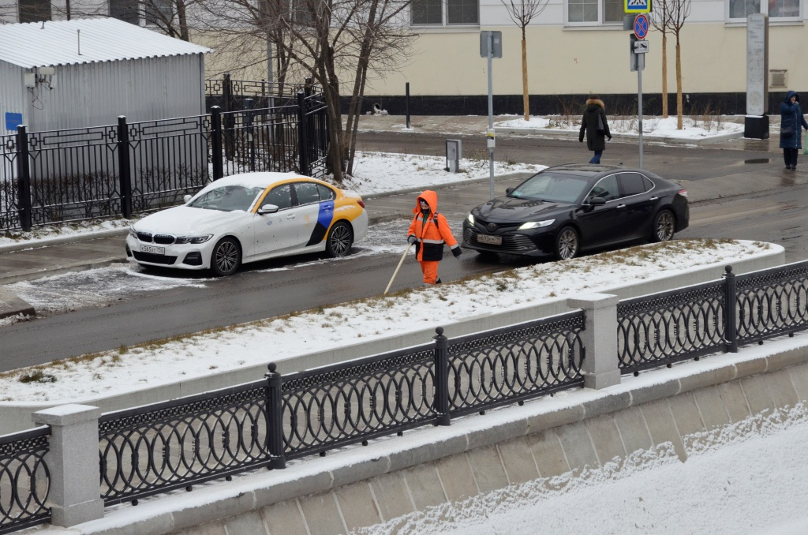
Сотрудники Государственного бюджетного учреждения «Жилищник» 29 декабря провели уборку снега во дворах в Басманном районе.
Работы выполнили по 480 адресам. В том числе на улицах Маросейка, Старая Басманная и Ольховская. Еще снег убрали в Армянском, Токмаковом и Бригадирском переулках.
— Сотрудники управляющей организации провели работы с применением средств малой механизации. От снега очистили площадки у подъездов, ступеньки и парковочные места во дворах, тропинки, спортивные и детские площадки, — проинформировала специалист общего отдела учреждения «Жилищник» Анастасия Мещерякова.
Автомагистрали в районе обработали противогололедным материалом.

Адрес страницы: http://cao.mos.ru/presscenter/news/detail/9608733.html
Префектура Центрального административного округа города Москвы

